Специализированный учебно-научный центр федерального государственного автономного образовательного учреждения высшего образования «Уральский федеральный университет имени первого Президента России Б.Н. Ельцина»
Всероссийский конкурс школьных лесничеств имени Г.Ф. Морозова

Номинация: Исследуем и сохраняем
Тема исследовательской работы:

Особенности почвенного дыхания и физико-химических показателей почв Шарташского лесопарка с промышленной нагрузкой

Автор работы: Ярмиева Диана Наильевна 10Л класс
Руководитель: Шабалина Анна Андреевна, учитель химии и биологии СУНЦ УРФУ

Екатеринбург, 2025 год

Оглавление
Введение 3
Глава 1. Шарташский лесопарк 5
Глава 2. Антропогенная нагрузка 6
Глава 3. Почва 8
Глава 4. Экспериментальная часть 11
4.1. Методика 11
4.2. Результаты исследования 16
4.3. Выводы 18
Заключение 19
Список литературы 20
Приложения 23
Приложение 1 23
Приложение 2 24
Приложение 3 26
Приложение 4 27
Приложение 5 28

Введение
Свердловская область – промышленный регион с большим количеством предприятий по добыче полезных ископаемых. Горно-металлургический комплекс по сравнению с другими отраслями промышленности Свердловской области очень развит. На территории Свердловской области расположено около 60 предприятий горно-металлургического профиля [6].
Шарташский гранитный карьер – это горнодобывающий и перерабатывающий карьер на территории г. Екатеринбурга. Разработка Шарташского гранитного карьера началась с 20-х годов ХХ века, когда в стране активно развивались промышленные предприятия и добыча полезных ископаемых. Добыча гранита с самого начала велась открытым путём. Основным методом добычи гранита были взрывные работы, повреждавшие естественный почвенный покров. Очень часто превышались предельно допустимые концентрации гранитной пыли в воздухе, что негативно повлияло также на состояние местной экосистемы [1]. Таким образом, длительные разработки Шарташских гранитных карьеров привели к разрушению слоя почвы, её загрязнению гранитной пылью и, как следствие, их деградации и непригодности для восстановления местных смешанных лесов.
Проблематика. Отработанные промышленные предприятия по добыче полезных ископаемых открытым способом должны быть рекультивированы. Однако, за счёт слабого развития технологий добычи полезных ископаемых в прошлом веке, отработанные карьеры остались открытыми. Такие случаи довольно распространены на территории Свердловской области. На сегодняшний день площадь нарушенных земель, представленных карьерами, выемками, отвалами, хвостохранилищами и хранилищами горнодобывающих и перерабатывающих предприятий, составила 548,15 тыс. га. [6].
На данный момент территория заброшенных карьеров принадлежит Шарташскому лесопарку, который является особо охраняемой природной территорией. А добыча гранита продолжается уже за территорией лесопарка.
Актуальность. Результаты мониторинга земель за 2023 г. по их качественному и экологическому состоянию показывают, что 12,1% территории Свердловской области подвержено деградации земель, вызывающей расширение ареалов проблемных и кризисных экологических ситуаций. Среди опасных негативных процессов на территории Свердловской области интенсивно развиваются водная эрозия, подтопление, переувлажнение и заболачивание, засоление, снижение содержания гумуса, загрязнение и захламление земель, добыча и переработка полезных ископаемых [6].
Гипотеза: мы предположили, что промышленная нагрузка, которая оказывалась на ландшафт при добыче полезных ископаемых, оказывает влияние на почвенное дыхание и физико-химические характеристики почвы.
Объект исследования: почва, образовавшаяся в результате саморекультивации гранитных карьеров.
Предмет исследования: почвенное дыхание и физико-химические показатели почв в местах с разной промышленной нагрузкой.
Цель: изучение почвенного дыхания и физико-химических показателей почв в локациях Шарташского лесопарка с промышленной нагрузкой.
Задачи:
- Отобрать почвенные образцы в местах с промышленной нагрузкой и без неё.
- Провести пробоподготовку почвенных образцов и измерить pH и электропроводность почвенных вытяжек.
- Оценить почвенное дыхание в пробах.
- Оценить, как изменяются данные показатели в зависимости от промышленной нагрузки на локациях, откуда были отобраны почвенные образцы.

Глава 1. Шарташский карьер
Множество небольших карьеров разбросаны в восточном и юго-восточном секторе Шарташского лесного парка. Поверхность территории парка относительно ровная, только в восточной части поднимаются невысокие широтного протяжения увалы. Имеются две горки – Красная и Песчаная, возвышающиеся на 25-30 м над уровнем моря (абсолютная высота – 300-305 м). Шарташский лесной парк занимает особое положение в ряду лесных парков города Екатеринбурга. Являясь, с одной стороны, лесным массивом, наиболее освоенным населением города в западной, южной и северо-восточной частях, лесной парк, с другой стороны, имеет уникальные природоохранную и историко-культурную особенности.
Шарташский гранитный карьер – горнодобывающий и перерабатывающий карьер на территории г. Екатеринбурга Свердловской области. Месторождение сложено гранитами пятнисто-серого цвета с включениями кварца и темноцветных минералов.
Его история началась в 1915 году, когда в стране активно развивались промышленные предприятия и добыча полезных ископаемых, в том числе добыча и переработка каменных ресурсов: гранита, известняка, асбеста. Именно тогда появился первый из ныне имеющихся гранитных карьеров на Шарташе – Сибирский, расположенный в краевой части Шарташского гранитного массива [14].
Во второй половине XX века Шарташский гранитный массив начали разрабатывать ещё активнее. В 1925 году своё начало берёт Шарташский гранитный карьер, некоторые точки которого активно разрабатываются и сейчас. В 1957 году началась добыча гранита в Большом Шарташском карьере.
На данный момент территория заброшенных карьеров принадлежит Шарташскому лесопарку, который является особо охраняемой природной территорией.
Разработка Шарташских гранитных карьеров с самого начала велась открытым способом. В ходе промышленных разработок естественный почвенный покров был подвержен механическому разрушению, что повлекло за собой уничтожение местных экосистем
Группой под предводительством дизайнера Николая Ивановича Моргунова было предложено объединить процесс рекультивации с благоустройством Шарташского лесопарка, превратив карьер в горно-геологический пейзажный парк [14].
Этот парк, по задумке, должен быть не только рекреационным ресурсом, но и инструментом, позволяющим рекультивировать естественный ландшафт гранитных карьеров на Шарташе, сохранить характерный для данных территорий биотоп и минимизировать экологический и ландшафтный ущерб.

Глава 2. Антропогенная нагрузка
2.1. Виды антропогенной нагрузки
Проблема рационального использования почв приобрела особо важное значение в настоящее время. Из-за большого развития промышленности, в том числе горнодобывающей и металлургической, многие территории подвержены влиянию на них деятельности людей, то есть антропогенной нагрузке.
Сама по себе антропогенная нагрузка – это прямое или косвенное воздействие человека на окружающую среду, приводящая к изменениям условий жизни всех видов, обитающих на данной территории. Выделяют целенаправленную нагрузку (для поддержания функционирования ландшафта в определенном режиме, например, распашка, внесение удобрений и др.) и побочную нагрузку (в виде различных загрязнений природной среды, разрушения структуры природных комплексов и др.) [9].
2.2. Промышленная нагрузка
На многих промышленных территориях большое значение имеет промышленная антропогенная нагрузка.
Промышленная антропогенная нагрузка – это зачастую косвенное воздействие человека на окружающую среду с промышленных предприятий за счёт вредных выбросов в атмосферу, сбросов сточных вод в водоёмы, промышленных отходов, механического уничтожения естественных природных ресурсов, в том числе ресурсов литосферы.
В Свердловской области распространена добыча минералов в карьерах открытым способом. Это приводит к резкому изменению гидрологического режима рек, скапливанию большого объема вскрышных пород. Ежегодно впоследствии деятельности предприятий горнорудной промышленности создается более 150 млн. м³ этих пород, внушительная часть которых хранится в отвалах, являющихся источниками вторичного загрязнения земель. В результате недостаточных природоохранных мер, слабого внедрения малоотходных технологий, отсутствия упорядоченной системы сбора, транспортировки, обезвреживания и складирования отходов производства вокруг промышленных центров области происходит загрязнение почв солями тяжелых металлов и другими соединениями органического и минерального происхождения, что влияет на изменение естественной среды обитания местных биотопов [14].
Для оценки и дальнейшего предотвращения последствий промышленной антропогенной нагрузки проводятся многочисленные мониторинги, оценивающие влияние человека на различные экологические показатели. Так, мониторинг, схожий с нашим исследованием, был проведён кандидатом биологических наук Горячевой Тамарой Алексеевной в 2002 году. В своём исследовании Тамара Алексеевна изучала физико-химические показатели почв без антропогенной нагрузки и почв, используемых для агропромышленности [8]. На основе этого и других почвенных мониторингов можно судить о состоянии почв в нашем регионе [10].

Глава 3. Почва и почвенное дыхание
Почва — целостное развивающееся природное образование, и человечество постоянно опиралось на ее способность восстанавливать свое состояние после нарушения его человеком. Именно поэтому с самого начала существования человеческого общества люди начали использовать почву для своей выгоды. Одновременно росли потребности населения, что требовало разработок зональных систем земледелия [7].
По́чва — природный объект, формирующийся в результате преобразования поверхностных слоёв суши при совместном воздействии факторов почвообразования.
- Почва состоит из почвенных горизонтов, образующих почвенный профиль, характеризуется плодородием [10].
- Почвенный профиль — совокупность генетически сопряжённых и закономерно сменяющихся почвенных горизонтов, на которые расчленяется почва в процессе почвообразования. Почвенный профиль - вертикальный разрез почвы от поверхности до материнской породы (грунтовой) (рисунок 1,).
- Почвенный горизонт — специфический слой почвенного профиля, образовавшийся в результате воздействия почвообразовательных процессов[1].

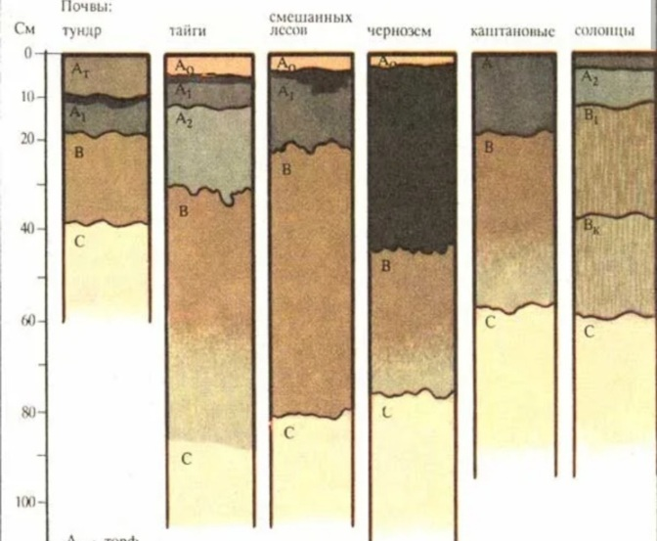
Рисунок 1 - Почвенные горизонты
Мы исследовали почвенное дыхание, отбирая почвенные пробы из горизонта А₁.
Жизненные процессы в почве играют ключевую роль для ее строения, плодородия, роста и развития растений. В садовой почве с глубиной пахотного слоя до 0,2 м количество микроорганизмов может составлять 7%, что означает 42 кг органической массы на каждые 100 квадратных метров .
Гумусовые вещества — высокомолекулярные органические соединения кислотного характера, которые составляют до 90% органического вещества почвы. Они образуются из отмерших остатков растений, микроорганизмов, почвенных животных и продуктов их жизнедеятельности. По содержанию этих веществ в почве судят о её плодородности.
Превращение органических остатков в гумус – сложный биохимический процесс, совершающийся за счёт живых организмов и содержащегося в почве кислорода. Главными в этом процессе являются микроорганизмы, для которых почва является естественной средой обитания: бактерии, простейшие, грибы, одноклеточные водоросли. Огромная населенность почв микробиотой способствует преобразованию мёртвой органики в гумусовые вещества, формированию плодородия почв. Животные, населяющие почву, тоже активно участвуют в превращении органических остатков в гумус. Насекомые и их личинки, измельчают и перетирают растительные остатки, перемешивают их с почвой, заглатывают, перерабатывают и выбрасывают неиспользованную часть в виде экскрементов в почву[13]. Данный процесс превращения органических веществ в гумус напрямую зависит от почвенных микроорганизмов, которые вносят в свой вклад в почвенное дыхание.
Почвенное дыхание — это ключевой процесс в экосистеме, в ходе которого углерод высвобождается из почвы в виде CO_{2.} Интенсивность почвенного дыхания, происходящего в экосистеме, контролируется несколькими факторами. Температура, влажность, содержание питательных веществ и уровень кислорода в почве могут оказывать существенное влияние на интенсивность дыхания.
Интенсивность дыхания может быть измерена различными способами. Методы могут быть использованы для разделения исходных компонентов, в данном случае типов фотосинтетических путей дыхания растительных структур. В результате всех процессов клеточного дыхания высвобождаются энергия, вода и CO2 из органических соединений. Любое дыхание, происходящее под землей, считается почвенным дыханием. Дыхание корней растений, бактерий, грибов и почвенных животных приводит к выделению CO2 в почву.
На интенсивность почвенного дыхания в значительной степени может влиять деятельность человека. Это связано с тем, что люди обладают способностью и уже на протяжении многих лет изменяют различные контролирующие факторы почвенного дыхания. Одним из таких факторов является промышленная нагрузка. [16].
Методы исследования почвенного дыхания
Открытые стационарные системы. Системы открытого типа предназначены для определения скорости потока почвенного газа при достижении равновесия в измерительной камере. Воздух проходит через камеру до того, как камера будет закрыта и герметизирована. Это позволяет удалить из камеры все посторонние примеси CO2 перед проведением измерений. После закрытия камеры, внутрь подается свежий воздух с контролируемой и программируемой скоростью потока. Он смешивается с почвенным CO2, и через некоторое время достигается равновесие. Исследователь определяет точку равновесия как разницу в показаниях CO2 между последовательными измерениями за определенный промежуток времени.
Вызванное субстратом дыхание в полевых условиях с использованием стабильных изотопов. Одной из проблем при измерении почвенного дыхания в полевых условиях является то, что дыхание микроорганизмов нельзя отличить от дыхания корней растений и почвенных животных. Эту проблему можно решить с помощью методов, основанных на стабильных изотопах. Сахарный тростник — это С4-сахар, который может выступать в качестве изотопного индикатора.[20][21] Сахарный тростник содержит немного больше 13С (δ13С ≈ −10‰), чем эндогенный (природный) углерод в С3 экосистеме (δ13С = от −25 до −28‰). Сахарный тростник можно распылить на почву в виде раствора, и он проникнет в верхний слой почвы. Только микроорганизмы будут поглощать добавленный сахар, поскольку корни поглощают углерод, ассимилированный растением в процессе фотосинтеза. Анализируя δ13С выделяемого почвой CO2 с добавлением или без добавления сахарного тростника, можно рассчитать долю С3 (корневого и микробного) и С4 (микробного дыхания).
Исследование почвенного дыхания с использованием стабильных изотопов может быть использовано в качестве инструмента для измерения микробного дыхания в естественных условиях без воздействия на микробные сообщества путем смешивания почвенных питательных веществ, кислорода и загрязняющих веществ, которые могут присутствовать в почве.
Изучив, приведённые методики, мы пришли к выводу, что для проведения исследования в школьной лаборатории необходимо выбрать более простую методику оценки почвенного дыхания. Поэтому мы изучали почвенное дыхание методом титрования.
Мы исследовали почвенное дыхание методом титрования, так как этот метод позволяет изучить почву в лаборатории, а не на местности. Так же метод является более доступным по стоимости и материалам по сравнению с выше представленными методами.
Глава 4.Практическая часть проекта
4.1. Методика исследования
Схема исследования представлена на рисунке 2.
Рисунок 2 - Схема исследования

Отбор почвенных образцов был проведён 26 октября 2024 года в Шарташском лесопарке, недалеко от озера Большое Шарташское (рисунок 3).
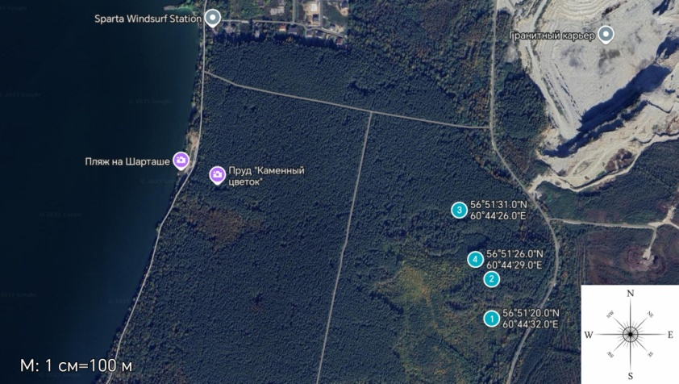
Рисунок 3 - Места отбор почвенных проб
Отбор почв проводился в соответствии с ГОСТ 17.4.4.02-84 [2]. Для отбора проб сделали поверхностный почвенный разрез глубиной до 10 см. Пробы были помещены в полиэтиленовые пакеты, предварительно пронумерованные. При отборе были описаны биологические виды, наблюдаемые на данной точке. Описывали растительность, почвенных животных и другие наблюдения. Результаты описания, а также информацию об отборе проб мы описали в таблице (Приложение 1).
Отбирали пробы в трех заброшенных карьерах и для сравнения отобрали пробу в фоновом лесу, где не велась добыча гранита в трех полевых повторностях (Приложение 2).
Пробоподготовка заключалась в высушивании и усреднении почвенных образцов (Приложение 3).
Изучение почвенного дыхания. «Дыхание почвы» - процесс образования СО2 в результате разложения и окисления органического вещества почвенными микроорганизмами и корнями растений. Мы определяли почвенное дыхания по количеству CO2, которое выделяет почва по методике абсорбционного метода [17]. Для выполнения исследования использовали следующие приборы и материалы:
- Перчатки;
- Емкости для тирования;
- Соляная кислота 0,1 M;
- NaOH 0,1 M;
- Фенолфталеин;
- Капельница 15 мл;
- Пипетки Пастера на 5 мл.
Пробоподготовка:
- Готовим 5 одинаковых ёмкостей объёмом 500мл с герметично закрывающейся крышкой
- Маркируем ёмкости номерами 1, 2, 3, 4 и Х (холостая) с помощью перманентного маркера;
- Взвешиваем ёмкости и фиксируем их массу в лабораторном журнале;
- На весах готовим четыре одинаковые навески почвы массой 30 гр
- Переносим навески почвы в емкости №1,2,3 и 4;
- Распределяем почву ровным слоем по дну ёмкостей;
- Готовим и нумеруем с помощью перманентного маркера 5 ёмкостей для титрования
- С помощью бюретки переносим в каждую емкость для титрования по 2 мл раствора NaOH 0,1 М;
- Ставим открытые емкости для титрования №1, №2, №3 и №4 с раствором NaOH на поверхность почвы в соответствующих ёмкостях на 0,5л №2 и №3 (Рисунок 4);

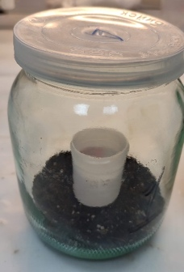
Рисунок 4 - Исследование почвенного дыхания
- Открытую емкость для титрования №1 с раствором NaOH помещаем на дно пустой емкости на 0,5 л (емкость Х, контрольный эксперимент);
- Закрываем ёмкости крышкой и оставляем на сутки при комнатной температуре.
Титрование:
- Открываем капельницу, извлекаем носик-дозатор и переносим в неё с бюретки 100мл раствора соляной кислоты 0,1 M;
- Извлекаем из емкости №1 емкость с раствором NaOH 0,1 М;
- Добавляем в раствор 1 каплю раствора фенолфталеина;
(Раствор NaOH должен приобретает малиновую окраску.)
- Размещаем емкость для титрования на белой бумаге и, считаем количество миллилитров и перемешиваю содержимое ёмкости вращательными движениями, добавляем в емкость для титрования соляную кислоту из бюретки до полного обесцвечивания раствора;
- Фиксируем объём соляной кислоты, который потребовался для полного обесцвечивания раствора (Рисунок 5);
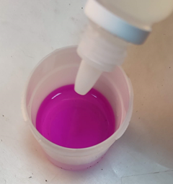 | 
Рисунок 5 - Окрашивание раствора до титрования (справа) и в момент завершения титрования
- Вычисляем количество моль щелочи, содержащееся в емкости для титрования по формуле:
n(NaOH) = C_{HCl}*V_{HCl} = 0,1*V_{HCl,} где V_{HCl} – объем соляной кислоты в миллилитрах, потраченный на титрование (рассчитан в п. 20);
- Аналогично проводим титрование растворов NaOH 0,1 из емкостей №2, №3, №4, №5 и рассчитываем количество моль щелочи, содержащееся в них;
- Рассчитываем среднее количество моль щелочи в емкостях №1, №2, №3, №4 по формуле: n(NaOH)_{ср} = (n(NaOH)₂ + n(NaOH)₃)/2
- Сравниваем количество моль щелочи в ёмкости Х со средним количеством моль щелочи в емкостях №1, №2, №3 и №4;
- Вычисляем массу CO₂, выделившегося в результате дыхания почвы по формуле: m(CO₂) = (n(NaOH)₁ – n(NaOH)_{ср})*M(CO₂) где n(NaOH)1 – количество NaOH, содержащееся в контрольной ёмкости Х, n(NaOH)_{ср} – усредненное количество щелочи, содержащееся в емкостях №1, №2,№3 и №4, M(CO2) = 44 г/моль – молярная масса CO₂.
- Данные приводим к мг СО2 на 100 гр влажной почвы. Получаем по формуле объём СО2 в мг из навески почвы, которую брали для инкубирования, и пересчитываю
Проводим титрование полученных растворов и вычисляем выделяемые количества CO₂ в процессе дыхания почвы.
Далее был определён механический (гранулометрический) состав почвенных образцов[15] (Приложение 4).
В ладонь насыпали примерно 1 столовую ложку почвы, прилили по каплям дистиллированную воду при помощи пипетки Пастера и перемешали до образования рыхлого комка. Этот комок скатали в небольшой шарик, затем попробовали скатать его в колбаску. Полученную колбаску соединили в кольцо, после чего результаты для каждого образца сравнили с данными методических разработок и внесли их в таблицу.

Физико-химический анализ почв. Далее, были определены электропроводность и кислотность почвенных вытяжек [3] (Приложение 5).
Для исследования приготовили навеску сухой почвы массой 15 г; поместили навеску в лабораторный стакан и добавили 50 мл дистиллированной воды. При помощи стеклянной палочки перемешали содержимое до состояния суспензии и оставили на 20-30 минут при комнатной температуре; все образцы отфильтровали при помощи воронки с фильтром. Почвенную вытяжку использовали для дальнейших исследований.
Для исследований использовали электрохимический метод при помощи прибора: EC/TDS/pH метр «HannaInstruments». В каждую из почвенных вытяжек опустили прибор, измерили нужные показатели и полученные измерения зафиксировали и внесли в общую таблицу. После каждого измерения датчик прибора промывали дистиллированной водой, просушивая фильтровальной бумагой.
Ход анализа.
1. Предварительно подготавливаем образец почвы к анализу. Для этого крупные комки почвы либо разламываем руками, либо раздробляем в фарфоровой ступке до комков диаметром 5 мм и меньше. Цель такого измельчения - получить более однородный образец и иметь возможность тщательно перемешивать его при взятии средней пробы, которая должна характеризовать все свойства исследуемой почвы.
2. Для определения кислотности 10 г образца почвы взвешиваем на весах с точностью до 0.1 г и переносим в стеклянный стаканчик на 50 мл.
3. К навеске прибавляем 25 мл дистиллированной воды, чтобы отношение почвы к раствору составило 1:2.5.
4. Содержимое стаканчика перемешиваем в течении 5 мин стеклянной палочкой.
5. В суспензию помещаем стеклянный измерительный электрод и хлорсеребряный электрод сравнения (или комбинированный электрод).
6. Измерем значение рН.
Проводим 3 повторности. Найденные значения pH почвы вноси в таблицу 1[С. 4 ГОСТ 26423-85].
.
4.2. Результаты исследования
Таблица 1 - Физико-химические свойства почв
Номер образца | Механический состав | pH,  ед. pH | Электропроводность, мкСм-см
Карьер 1 | супесчаный | 6,6 | 106
Карьер 2 | супесчаный | 6,5 | 208
Карьер 3 | супесчаный | 6,6 | 193
Фоновый лес 4 | Легкосуглинистый | 6,8 | 161
По таблице 1 можно заметить, что различие в механическом составе почв наблюдается только между образцами из карьеров и леса. Между собой состав почв из бывших карьеров не отличается, что говорит о гомологичном происхождении этих почв.
Значение pH почвенной вытяжки практически не имеет различий (рисунок 6).

Рисунок 6 - Сравнение кислотности среды почвенных образцов
Значение электропроводности почвенной вытяжки различается (рисунок 7)

Рисунок 7 - Сравнение электропроводности почвенных образцов
Наибольшие значения наблюдаются в образцах № 2 и № 3, что может объяснить различие в механическом и органико-минеральном составе материнских пород, образовавших почву, а также условиями среды, характерными для каждой локации.
Наиболее интенсивное почвенное дыхание (таблица 2) наблюдается в образце № 1, значения в пробах № 2 и № 3 схожи. Значение в фоновом лесу (образец № 4) существенно не отличается от экспериментальных образцов.
Таблица 2 Почвенное дыхание
Номер образца | Почвенное дыхание мг на 20 г почвы
Карьер 1 | 15,73±0,335
Карьер 2 | 13,97±0,92
Карьер 3 | 13,97±0,62
Фоновый лес 4 | 14,74±1,072

Таким образом, в наших исследованиях не замечено существенной разницы в интенсивности почвенного дыхания в образцах из бывших карьеров и из образца почвы с ненарушенной территории.

Выводы
В результате нашего исследования можно сформулировать следующие выводы:
1. Изучив историю и расположение Шарташских карьеров, обнаружили локации для отбора почвенных образцов, провели их отбор и пробоподготовку.
2. Изучили физико-химические показатели почв, такие как механический состав образцов, их электропроводность и pH. Среди механических составов встречаются супесчаные и легкосуглинистые почвы. По электропроводности значения колеблются между 106 и 208 мкСм/см. По кислотности среды колебания небольшие, между 6,5 и 6,8 ед.рН. Проследили за разницей в полученных значениях и предположили, что промышленная нагрузка не влияет на данные показатели.
3. Изучили почвенное дыхание. Результаты колеблются от 13,97 до 15,73 мг СО2 на 20 г почвы.
4. Оценив результаты исследований, обнаружили, что наличие или отсутствие промышленной нагрузки на почвы в прошлом никак не влияет на почвенное дыхание и физико-химические показатели почв. Возможно, рельеф местности вносит больший вклад на данные показатели. (Приложение 2)

Заключение
Во время исследования мы освоили различные навыки изучения почв, отработали полученные знания о методиках исследования на практике; научились определять гранулометрический состав почв, кислотность среды и электропроводность почвенных вытяжек, почвенное дыхание методом титрования.
Наши поставленные цели и задачи были реализованы согласно плану проекта, однако гипотеза о зависимости промышленной нагрузки на почвенное дыхание и физико-химические характеристики почвы, была опровергнута. Выдвинуто предположение что показатели зависят от рельефа местности. В будущем мы планируем подробнее изучить рельеф мест отбора почв в связи с нашими предположениями.
Несмотря на неподтвержденность гипотезы, мы должны понимать, что промышленная нагрузка оказывала и продолжает оказывать влияние на почвы. Именно поэтому наш интерес к данной теме остаётся актуальным, и мы должны изучить её подробнее, чтобы в будущем использовать эти знания для решения проблемы о большом количестве нарушенных почв в нашем регионе, не способных к самостоятельному восстановлению.
Вот некоторые возможные способы решения этой экологической проблемы:
1. Полная рекультивация месторождений полезных ископаемых после окончания их разработок.
2. Мониторинг и оценка состояния почв.
3. Внедрение экологически чистых технологий промышленных разработок полезных ископаемых.
4. Просвещение населения в сфере защиты земельных ресурсов.
5. Внедрение законов, ограничивающих наиболее агрессивные методы разработок полезных ископаемых.

Список используемой литературы и источников
1. ГОСТ 23740-2016. Грунты. Методы определения содержания органических веществ = Soils. Methodsoflaboratorydeterminationoforganiccomposition : межгосударственный стандарт : издание официальное : утверждён и введён в действие протоколом Межгосударственного совета по стандартизации, метрологии и сертификации от 25 октября 2016 г. N 92-П : введён впервые : дата введения 2017— 07— 01 / разработан Обществом с ограниченной ответственностью «Геологический центр Санкт-Петербургского государственного университета» (ООО «Геологический центр СПбГУ») по заказу Национального объединения изыскателей, при участии региональной общественной научной организации «Охотинское общество грунтоведов». ОАО «Трест геодезических работ и инженерных изысканий», АО «ЛЕНМОРНИИПРОЕКТ». ООО «Центр генетического грунтоведения». – Москва: Стандартинформ, 2017
2. ГОСТ 17.4.4.02-84. Охрана природы. Почвы. Методы отбора и подготовки проб для химического, бактериологического, гельминтологического анализа = Natureprotection. Soils. Methodsforsamplingandpreparationofsoilforchemical, bacteriological, helmintologicalanalysis : межгосударственный стандарт : издание официальное : утверждён и введен в действие Постановлением Государственного комитета СССР по стандартам от 19 декабря 1984 г. N 4731 : введён впервые : дата введения 1986-01-01 / разработан Минприроды России. – Москва :Стандартинформ, 2008.
3. ГОСТ 26423-85. Почвы. Методы определения удельной электрической проводимости, рН и плотного остатка водной вытяжки = Soils. Methods for determination of specific electric conductivity, pH and solid residue of water extract : межгосударственный стандарт : издание официальное : утверждён и введён в действие Постановлением Государственного комитета СССР по стандартам от 8 февраля 1985 г. № 283 : введён впервые : дата введения 1986-01-01 / разработан Министерством сельского хозяйства СССР. – Москва: Стандартинформ, 2011.
4. Учебная геологическая практика : учебно-методическое пособие / М. В. Венгерова, А.С. Венгеров. – Екатеринбург : Изд-во Урал. университета, 2014. – 84с.
5. Морфология почв : учебно-методическое пособие / Витковская Светлана Евгеньевна. – Санкт-Петербург : Изд-во Российского государственного гидрометеорологического ун-та, 2022. – 38с.
6. ГОСУДАРСТВЕННЫЙ ДОКЛАД О СОСТОЯНИИ ОКРУЖАЮЩЕЙ СРЕДЫ НА ТЕРРИТОРИИ СВЕРДЛОВСКОЙ ОБЛАСТИ В 2023 ГОДУ [Электронный ресурс] // Министерство природных ресурсов и экологии Сувердловской области : [сайт]. — URL: https://mprso.midural.ru/upload/uf/fe2/tqbgk6v06nbp4zd04g2l0gu4d24mp4pk/Gosudarstvennyy_doklad_2023.pdf (дата обращения:13.10.2025).
7. Горбылева, А. И. Почвоведение : учебное пособие / В. Б. Воробьев, А. И. Горбылева, Е. И. Петровский ; под ред. А. И. Горбылевой. — 2-е изд., перераб. — Минск : Новое знание ; М. : ИНФРА-М, 2012. — 400 с.
8. Горячева, Т.А. Мониторинг органического вещества почвенного компонента естественных и антропогенно нарушенных экосистем Среднего Урала : специальность 03.00.16 «Экология» : диссертация на соискание учёной степени кандидата биологических наук / Горячева Тамара Алексеевна ; Ин-т экологии растений и животных УрО РАН. — Екатеринбург, 2002. — 24 c.

9. Касаткина, И. В. Экология. Шпаргалка / Касаткина И. В. ; Саратов : Научная книга, 2000. – 40с.
10. Кизилов, О. А., Шуманов В. Б. ИССЛЕДОВАНИЕ СОДЕРЖАНИЯ ТЯЖЕЛЫХ МЕТАЛЛОВ В ПОЧВАХ ЗЕМЕЛЬ СЕЛЬСКОХОЗЯЙСТВЕННОГО НАЗНАЧЕНИЯ СВЕРДЛОВСКОЙ ОБЛАСТИ [Электронный ресурс] // Вестник Кемеровского государственного университета. : [сайт]. — URL: https://vestnik-pses.kemsu.ru/upload/c04628ec6149226535068919376e82f2/files/d10c1b94b63a478905d053ade43111dd.pdf (дата обращения:12.02.2025).
11. Косотуров, Е. С. Экологические проблемы Свердловской области, на примере г. Екатеринбург и их изучение в школе : выпускная квалификационная работа / Косотуров Егор Сергеевич ; Уральский государственный педагогический университет. – Екатеринбург, 2016. – 90 стр.
12. Майданик, Б. ОТ КАРЬЕРА ДО КАРЬЕРА [Электронный ресурс] // Уральская библиотека : [сайт]. — URL: https://urbibl.ru/Stat/Dostoprimechatelnosti/ot_karyera.htm (дата обращения: 29.12.2024).
13. Почвоведение с основами растениеводства : учебное пособие / Т. П. Марчик, А. Л. Ефремов. – Гродно : Изд-во Гродненского государственного ун-та имени Янки Купалы, 2006. – 248с.
14. Минин, Е. А. К ВОПРОСУ О ЕЩЕ ОДНОМ СИМВОЛЕ ЕКАТЕРИНБУРГА [Электронный ресурс] // Электронный научный архив Уральского федерального университета : [сайт]. — URL: https://elar.urfu.ru/bitstream/10995/60521/1/978-5-7996-2407-1_02_21.pdf (дата обращения: 08.02.2025).
15. Прохорова, Т. В. Практические занятия по дисциплине ОП.03 «Основы почвоведения и сельскохозяйственного производства» : Методические указания по выполнению практических занятий для обучающихся по направлению 21.02.04 «Землеустройство» очной формы обучения / Прохорова Татьяна Владимировна ; Уральский государственный лесотехнический университет. – Екатеринбург, 2023. – 40 стр.
16. Рошетт П., Фланаган Л., Грегорич Э. (1999) Разделение почвенного дыхания на компоненты, связанные с растениями и почвой, с использованием анализа естественного содержания углерода-13. Журнал Общества почвоведов Америки. 63, 1207–1213
17. Шарков, 1984г

Приложение 1
Описание биотопов мест отбора почвенных образцов
Номер образца | Расшифровка номера | Географические координаты точки | Описание наблюдаемой растительности
1 | Карьер №1 | 56*51’20”с.ш 60*44’32”в.д | Древесные виды: берёза обыкновенная, ива, сосна обыкновенная, рябина обыкновенная.  Травянистые виды: брусника, папоротники.  Мхи: сфагнум, политрихумы.
2 | Карьер №2 | 56*51’24”с.ш 60*44’32”в.д | Древесные виды: береза обыкновенная, сосна обыкновенная, рябина обыкновенная.  Кустарничковые виды: малина лесная, шиповник майский.  Травянистые виды: папоротники, брусника, черника лесная, злаки;
3 | Карьер №3 | 56*51’31”с.ш 60*44’26”в.д | Древесные виды: береза обыкновенная, сосна обыкновенная, рябина обыкновенная.  Травянистые виды: черника лесная, папоротники, земляника.  Мхи: политрихумы, сфагнум.
4 | Фоновый лес | 56*51’26”с.ш 60*44’29”в.д | Древесные виды: сосна обыкновенная, береза обыкновенная.  Кустарничковые виды: ракитник русский, шиповник майский. Травянистые виды: мышиный горошек, черника лесная, брусника, злаки.
Приложение 2
Рельеф местности и внешний вид биотопов
Карьер № 1 – Заброшенный гранитный карьер рядом с небольшим каменным плато
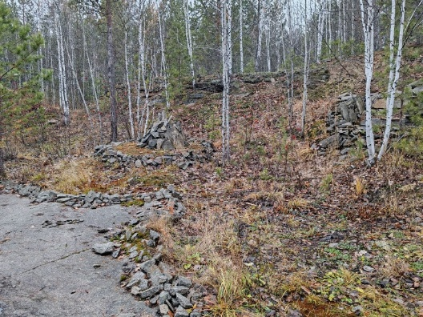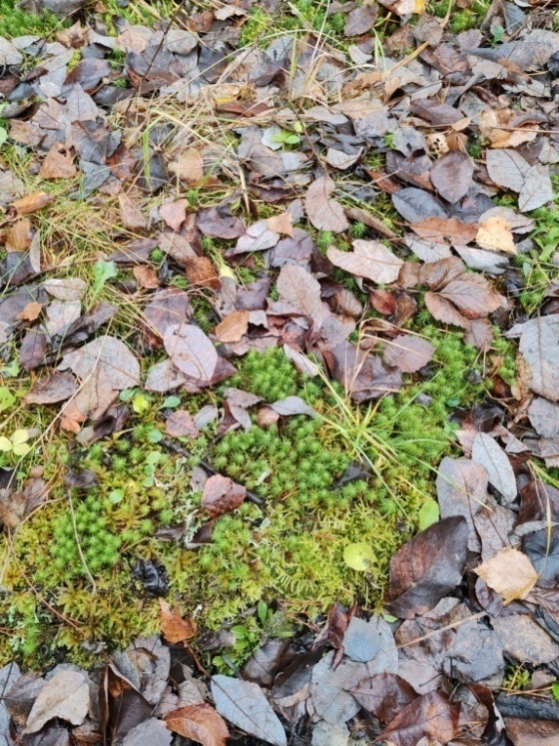

Карьер № 2 – Заброшенный гранитный карьер на холмистой местности
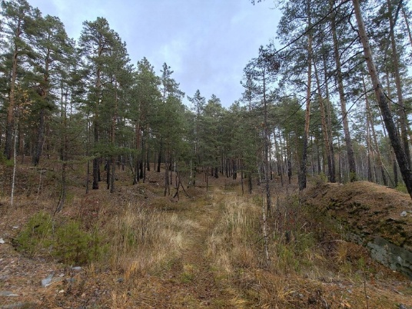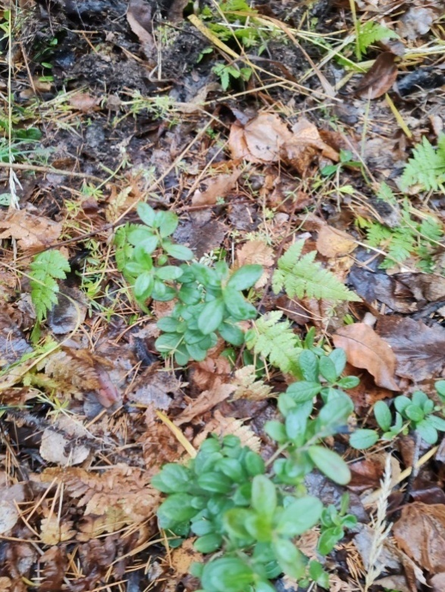

Карьер № 3 – Заброшенный гранитный карьер неподалёку от гранитной стены
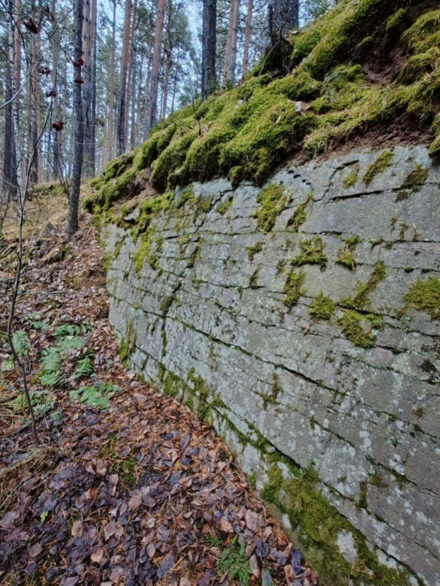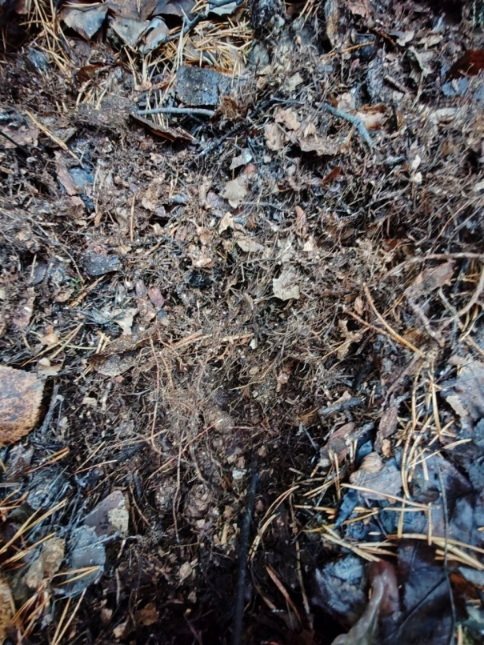
Фоновый лес, без промышленной антропогенной нагрузки
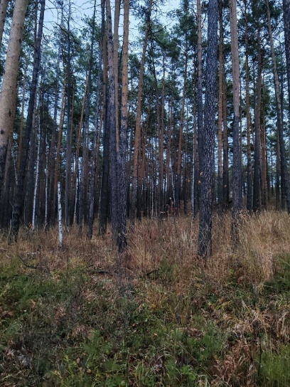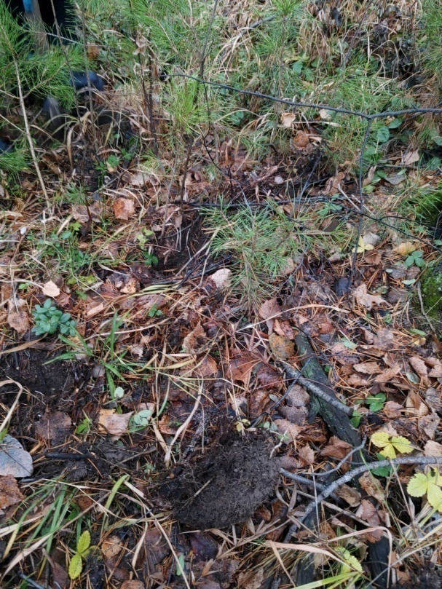

Приложение 3
Пробоподготовка почвенных образцов
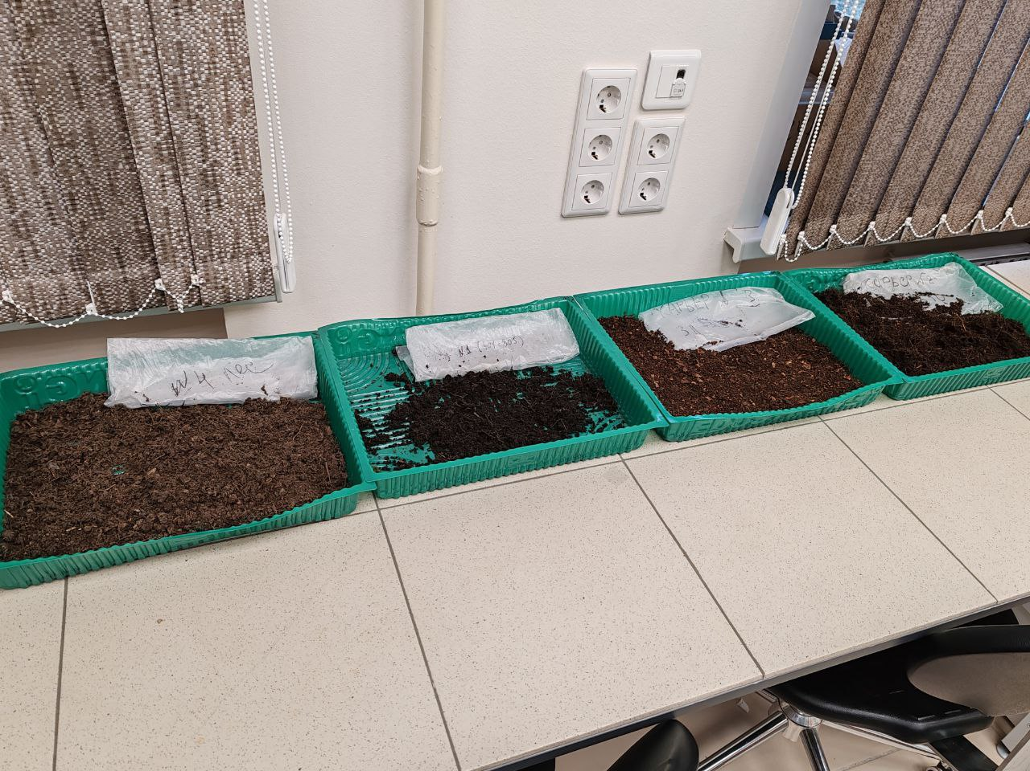

Приложение 4
Определение гранулометрического состава почв
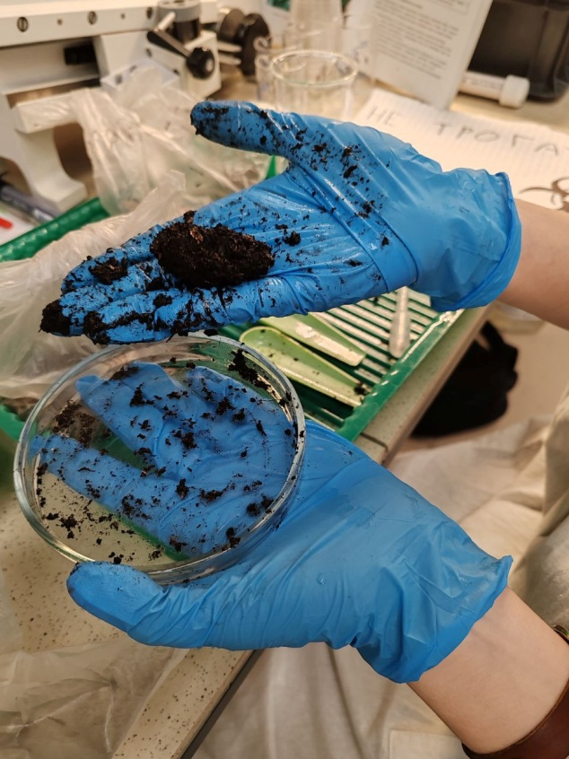 | 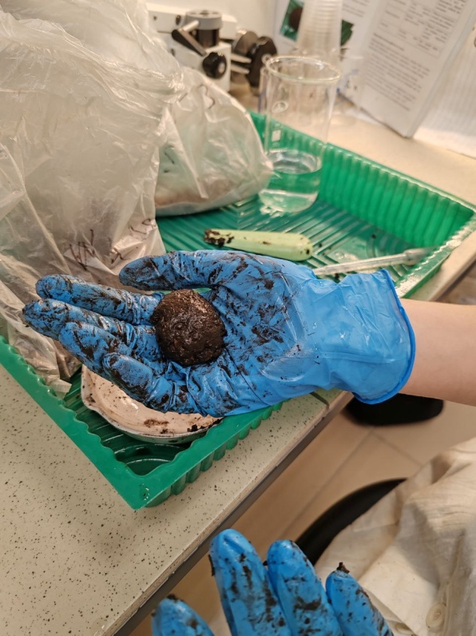

Приложение 5
Измерение pH и электропроводности почвенных вытяжек
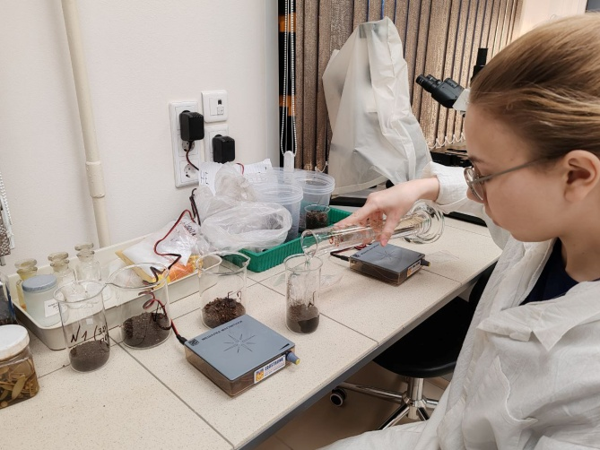 | 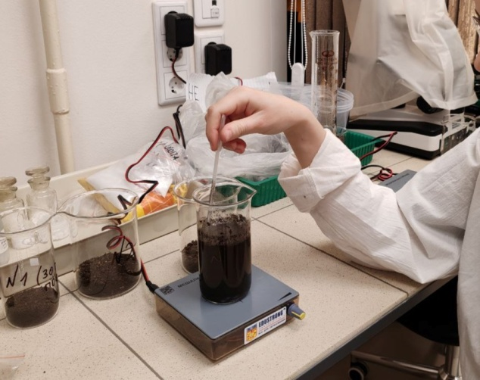
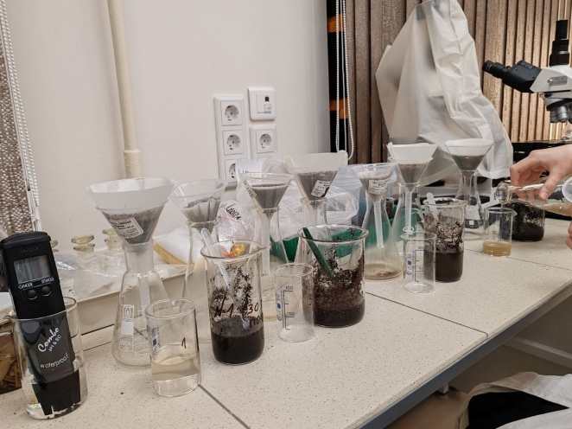 | 